Quase tudo no Js é um objeto, inclusive funções, e eles têm uma propriedade escondida neles o ***prototype***

As classes no JS são na verdade funções (o tipo é função), mas apesar disso, elas oferecem diferenças das funções padrões. As classes não são *hoisted (içadas)*, ou seja, não conseguimos chamar a classe antes da declaração.

Nas classes no Js é possível herdar prorpiedades de outra classe, ou seja, posso criar uma classe nova e herdar algumas propriedades de uma classe que eu já tenha criado. Para isso usamos a palavra ***extends*** e a propriedade que queremos herdar é acompanhada de ***super***

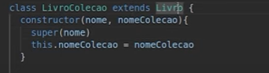

*a classe em sí não leva parâmetros, esses são passados no construtor